新疆理工学院能源化工工程学院实验设备维修清单
序号 | 楼号 | 教室号 | 设备名称 | 产品型号（厂家） | 故障问题 | 维修部件名称 | 单位 | 数量 | 单价 | 总价 | 备注
1 | 理科3号实验楼 | 401 | SWC-LGA凝固点实验装置 | SWC-LGA（南京桑力电子设备厂） | 温度传感器失灵 | 温度传感器 | 个 | 1
2 |  | 115 | 多釜串联装置 | LG-CLDF(杭州言实科技有限公司) | 1#装置电磁阀XV0102失灵，离心泵P101坏 | 电磁阀 | 个 | 2 |  |  | 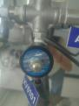
 |  |  | 多釜串联装置 | LG-CLDF(杭州言实科技有限公司) | 2#装置电磁阀XV0102失灵 | 离心泵 | 台 | 1 |  |  | 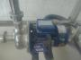
3 |  | 205 | 压力容器应力测定实验装置 | BCH-YY(天津市睿智科技发展有限公司) | 应变力综合测试仪失效 | 应变力综合测试仪CML-1H-32 | 台 | 1 |  |  | 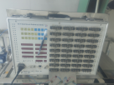
4 |  | 105 | 气-汽列管式换热实验装置 | BCRJ-B-AKS(天津市睿智科技发展有限公司) | 列管式换热实验装置热电偶损坏较多 | 热电偶 | 个 | 6 |  |  | 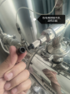
5 |  | 109 | 阿贝折光仪 | 上海2WAJ | 温度计无法工作 | 阿贝折光仪上的温度计 | 个 | 1 |  |  | 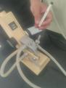
 |  |  | 三相流化床实验装置 | BLHY-BD-AKS(天津市睿智科技发展有限公司) | 流化床玻璃球损耗，且未接电线 | 购买流化床玻璃球、接好电路 | 袋 | 1 |  |  | 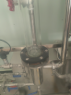
6 |  | 102 | 计算机控制转盘萃取塔实验装置 | BLTZ-B-AKS(天津市睿智科技发展有限公司) | 水流量计设备失灵 | 更换阀门 | 个 | 1 |  |  | 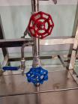
 |  |  | 计算机控制的流体力学综合实验装置（右） | BLTZ-B-AKS(天津市睿智科技发展有限公司) | 涡轮流量计坏 | 涡轮流量计 | 个 | 1 |  |  | 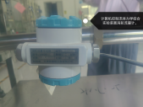
7 |  | 115 | 压力容器爆破实验装置 | BCH-YY(天津市睿智科技发展有限公司) | 柱塞泵漏液 | 进出口密封件 | 个 | 2 |  |  | 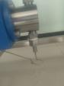
 |  |  |  |  | 爆破容器底座损坏 | 容器接口底座 | 个 | 2 |  |  | 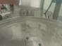
8 |  | 109 | 气液平衡测定实验装置 | BCE-BD-AKS(天津市睿智科技发展有限公司) | 气液平衡玻璃管裂口 | 换新 | 个 | 4 |  |  | 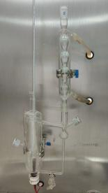
9 | 9号实验楼 | 309 | 三联水龙头 | / | 水龙头漏水 | 换新 | 个 | 6 |  |  | 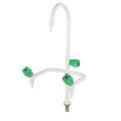
总计 |  |  |  |  |  |  |  |  |  | 45060
备注：1.此项目含检测及维修所有费用，三年质保。
2.所提供的维修配件需为原厂配件。（没有提供原厂家名称的除外）
3.供货商需提供盖章后的详细报价单以及有效营业执照。

